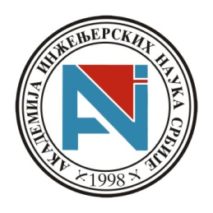
Aкадемија инжењерских наука Србије

Савез инжењера и техничара Србије

ГРАДОВИ СРБИЈЕ У БУДУЋНОСТИ
(ген. координатор проф. др Борислав Стојков)

3. отворени округли сто
Метрополитенска подручја - будућност великих градова Србије

- Значење и улога метрополитенских подручја (функционална урбана подручја великих градова)
- Метрополитенска подручја, метрополитенски региони и полицентричност Србије
- Метрополитенска подручја као планска визија или практична могућност Србије
- Паметно метрополитенско подручје и начин управљања
- Аспекти животне средине и управљање метрополитенским подручјем
- Метрополитенска подручја у Србији и трендови европског умрежавања
- Положај села у будућим метрополитенским подручјима Србије

Координатор Округлог стола проф. др Борислав Стојков (АИНС)

Панелисти: проф. др Рудолф Гифингер (Technical University of Vienna), др Герд Линц (The Leibniz Institute of Ecological Urban and Regional Development in Dresden), проф. др Велимир Шећеров (Географски факултет Универзитета у Београду), проф. др Марија Тодоровић (АИНС, Пољопривредни факултет Универзитета у Београду), др Биљана Врбашки (ЈП Урбанизам Нови Сад), MSc Мирољуб Станковић (Завод за урбанизам Ниш).

Поред наведених експерата, овај округли сто пружа прилику свим присутним учесницима да изнесу своје идеје и визије око теме метрополитенских подручја у Србији кроз отворену дебату.

Језик на Округлом столу биће енглески (без превођења) и српски.

Отворени округли сто ће бити одржан у сали Савеза инжењера и техничара Србије, ул. Кнеза Милоша 9/III, у среду 30. маја од 15:00 до 18:00 часова.

Регистрација почиње у 14:30. Улаз је слободан.

Председник СИТС Председник АИНС

Др Игор Марић проф. др Бранко Ковачевић

